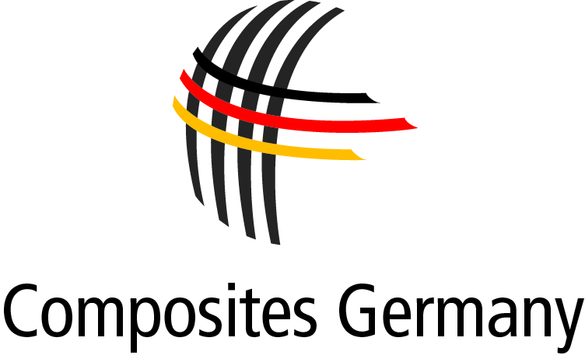

**P R E S S E M I T T E I L U N G**

November 2013 – Nr. 02/2013

**Interview mit dem Vorstand von Composites Germany während**

**der K-Messe in Düsseldorf**

|  |  |
| --- | --- |
| Während der diesjährigen K-Messe, die vom 16.-23. Oktober 2013 in Düsseldorf stattfand, interviewte Dr. Elmar Witten, Sprecher der Geschäftsführung Composites Germany, die Vorstandsmitglieder dieser neu gegründeten Wirtschaftsvereinigung. Die Composites Germany besteht aus vier starken Organisationen: AVK – Industrievereinigung Verstärkte Kunststoffe e. V. (AVK), Carbon Composites e. V. (CCeV), CFK-Valley Stade e. V. (CFK-Valley) und Forum Composite Technology im VDMA (VDMA).  Gesprächspartner dieses Interviews sind: |  |

Vorstandsvorsitzender Dr. Michael Effing, AVK, Prof. Axel Herrmann, CFK-Valley,

Dr. Reinhard Janta, CCeV, Frank Peters, VDMA.

**Welche Bedeutung haben Composites in der (deutschen) Industrie?**  
*Dr. Michael Effing:* Deutschland hat eine weltweit führende Position im Automobil- und mit Airbus im Flugzeugbau sowie im Maschinenbau. Wie man auf der

K-Messe jetzt in Düsseldorf gesehen hat, sind wir auch im Bereich der Composites von den Werkstoffen und in der integrativen Fertigungstechnik führend. Composites sind eine Schlüsseltechnologie und müssen es für uns in Deutschland und Europa bleiben.

|  |  |
| --- | --- |
|  |  |

**Was war der Beweggrund für die Gründung eines weiteren Verbandes in der Composite Industrie?**

*Dr. Reinhard Janta:* Wir haben keinen weiteren Verband, sondern eine Wirtschaftsvereinigung gegründet, die gemeinsame Themen und Interessen der einzelnen Verbände bündeln und mit einer Stimme nach außen tragen soll. So bekommt diese Industrie ein Gesicht und ein Sprachrohr.

**Welchen Nutzen sieht AVK/ CFK Valley/ CCEV/ VDMA in der Mitgliedschaft der Dachorganisation Composites Germany?**

*Prof. Axel Herrmann:* Weltweit wird massiv in CFK Technologien investiert. Wir

koordinieren und bündeln in Deutschland die Aktivitäten und stärken so den   
Leichtbau und damit den Industriestandort Deutschland insgesamt.   
Die  internationale Wettbewerbsfähigkeit wird gesteigert, unsere Mitgliedsfirmen   
werden davon profitieren.

|  |  |  |  |  |  |  |  |  |  |  |  |
| --- | --- | --- | --- | --- | --- | --- | --- | --- | --- | --- | --- |
| **Was sind die speziellen Herausforderungen Deutschlands als Hochlohnland im Wettbewerb mit anderen Composites herstellenden Ländern?** | | | | | | | | | | | |
|  |  |  |  |  |  |  |  |  |  |  |  |

*Frank Peters:* Generell ist insbesondere bei manuellen Verarbeitungsverfahren zur Herstellung von Composites in kleineren Stückzahlen der Lohnkostenanteil recht hoch. Heißt, dass für den Standort Deutschland die Automatisierung bzw. Verknüpfung der Prozesse zur Herstellung in Großserie, Anforderung und Chance gleichzeitig sind. Mit Innovationskraft und Automatisierungs-Know-How hat sich Deutschland aber derzeit eine führende Rolle bei der Herstellung von Composite Bauteilen gesichert.

**Was sind die einzelnen Treiber der Composites-Marktentwicklung?***Dr. Reinhard Janta:* Die Treiber sind die für die Entwicklung in Deutschland so wichtigen Themen wie  Ressourceneffizienz und Energiewende und die dazu notwendigen Innovationen. Die sich ändernden Rahmenbedingungen  zwingen uns, nach neuen Lösungen zu suchen und unsere Ressourcen effizienter einzusetzen. Zusammen funktioniert das immer besser als alleine.

**Welche Anforderungen an Materialien haben die OEMs derzeit im Flugzeugbau?**

*Prof. Axel Herrmann:* Grundsätzlich schnelle Prozesszeiten resultierend aus schnellen industriellen Verarbeitungsprozessen und schnellen Härtezeiten bei mindestens gleicher Leistungsfähigkeit. Leistungsfähige Injektionsharze oder Infusionsharze für eine Substitution der Prepregsysteme und Nutzung der besseren Drapierfähigkeit der textilen Halbzeuge. Leistungsfähige Materialien für den Bereich der Kabine oder Innenraum mit dem Blick auf Brand und Rauchgasverhalten. Auch hier werden schnelle industrielle Prozesse bzw. die abgestimmten Materialien benötigt. Vision: Fähigkeit der Funktionsintegration!

**Welche Anforderungen an Materialien haben die OEMs derzeit im Automobilbau?**

*Dr. Reinhard Janta:* Unsere Autos müssen leichter werden, um Energie zu sparen, um den CO2-Ausstoß zu reduzieren und um das Thema Elektromobilität nach vorne zu bringen. 1 Million deutsche Autos mit e-Antrieb bis 2020. Da muss man eine ganze Menge Gewicht sparen, um die Reichweite dieser Fahrzeuge nicht auf

indiskutable Werte einzuschränken. Mit Leichtbau auf Basis von Verbundstrukturen funktioniert das.

**Was sind die Hauptaufgaben, die sich Composites Germany vorgenommen hat?**

*Dr. Michael Effing:* Composites Germany wird sich in erster Linie mit der nationalen und internationalen Öffentlichkeitsarbeit und Außendarstellung beschäftigen. Wir verstehen uns als das Sprachrohr der Composite Industrie und werden mit einer Stimme sprechen. Letztendlich geht es uns natürlich darum, Innovationen und Technologien dieser aufsteigenden Industrie zu fördern. Dazu sind einheitliche Aktivitäten unter dem Dach " Composites Germany" geplant.

**Gibt es Themen, die derzeit schon von Composites Germany bearbeitet werden?**

*Frank Peters:* Seit Juli 2013 führen die Partnerorganisationen zur Marktinformation gemeinsam halbjährlich Befragungen aller Mitgliedsunternehmen durch. Auch zum Thema Normung und Standardisierung gibt es bereits Aktivitäten mit den Schwerpunkten Materialeigenschaften und Prüfverfahren. Die Reihe

gemeinschaftlicher Tagungen zu Schwerpunktthemen wird natürlich fortgesetzt und künftig durch Messeauftritte ergänzt.

**Können weitere Organisationen Mitglied von Composites Germany werden?**

*Dr. Michael Effing:* Composites Germany ist als Dachorganisation von 4 starken Partnern ( AVK, CCeV, CFK Valley und VDMA) im September gegründet worden. Wir verstehen das Jahr 2014 als Gründungsphase und wollen unsere gemeinsame Strategie erarbeiten und Synergien finden. Weitere Organisationen/ Verbände können sich dann für 2015 bewerben.

|  |  |
| --- | --- |
| **Wie können sich Unternehmen in Composites Germany einbringen bzw. ihre Interessen vertreten?** |  |

*Prof. Axel Herrmann:* Eine geeignete  Plattform hierfür werden gemeinsame Veranstaltungen, Messen und Symposien sein. Firmen können sich aber auch direkt an die Geschäftsstelle von Composites Germany wenden. Entsprechend der Fragestellung bzw. der Thematik werden Kontakte innerhalb der existierenden Netzwerke hergestellt.

**Welche Bedeutung haben Composites für Endkunden und deren Produktentscheidung?**

*Frank Peters:* Im Freizeitbereich haben sich die Verbundwerkstoffe bereits ein positives Image erworben. Im Automobilbau verbindet man mit den Composites Leichtbau und damit Resourcenschonung. Wie das Project i von BMW zeigt, ist

die direkte Bewerbung von Composites aber auch eine Chance Attribute wie Innovation und Fortschritt für die Vermarktung eines Produktes zu nutzen.

|  |  |  |  |  |  |  |  |  |  |  |  |  |  |  |  |
| --- | --- | --- | --- | --- | --- | --- | --- | --- | --- | --- | --- | --- | --- | --- | --- |
|  |  |  |  |  |  |  |  |  |  |  |  |  |  |  |  |
| Foto AVK: Die Vorstandsmitglieder von Composites Germany, von links nach rechts:  Dr. Michael Effing (AVK), Prof. Axel Herrmann (CFK-Valley), Dr. Reinhard Janta (CCeV), Frank Peters, VDMA  **Presserückfragen: Composites Germany,** Dr. Elmar Witten, Sprecher der Geschäftsführung  Tel. +49 (0)69/27 10 77-0, E-Mail: [elmar.witten@composites-germany.org](mailto:elmar.witten@composites-germany.org); [www.composites-germany.org](http://www.composites-germany.org) | | | | | | | | | | | | | | | |
|  | | | | | | | | | | | | | | | | | |
|  | | | | | | | | | | | | | | | | |  |
|  | | | | | | | | | | | | | | | | | |